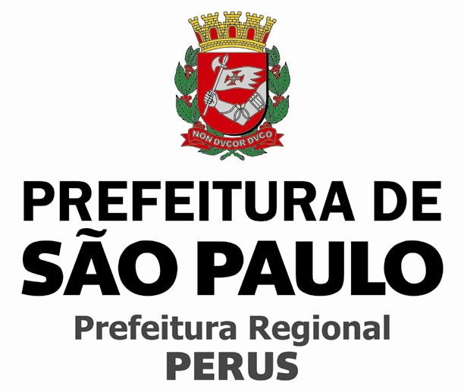

ATA DA REUNIÃO ORDINÁRIA DO CONSELHO REGIONAL DE MEIO AMBIENTE, DESENVOLVIMENTO SUSTENTÁVEL E CULTURA DE PAZ-CADES PERUS, REALIZADA EM 08/02/2017.

Aos oito dias do mês de fevereiro de 2017, às 19h20min, na Prefeitura Regional Perus, situada à Rua Ylidio Figueiredo, 349 no Auditório, foi realizada reunião ordinária do Conselho do Cades, na qual compareceram, os seguintes Conselheiros: Danielle Daiana se Santana, Roberto Kirst, Aparecida Eva Kirst, Sueli Aparecida Kirst, Eliana Cruz Soares Kirst, Valdir de Sousa, José Carlos Martins Secall e Eduardo Kirst (suplente). Conselheiro ausente com justificativa: Vitor Kirst. Estiveram presentes à reunião além dos já citados, o Senhor Luis Moura da PR-PR, coordenando os trabalhos, Leonardo Garcia da GCM Ambiental, Reginaldo Prado da Sabesp, Paulo Rodrigues Conselheiro Participativo e Nelson Tapias morador de Perus. Os membros foram convocados com antecedência para realização desta reunião, por meio de correio eletrônico desta Prefeitura Regional. Após os informes, o ponto de pauta da reunião foi sobre as enchentes e os piscinões Ribeirão Perus. Foi informado que já foi liberado verbas para a empresa montar o canteiro de obras (estrutura) para a construção dos cinco piscinões na região afetada com as enchentes. Foi acordado que seria necessário mais uma reunião para tratar sobre as enchentes na região. O Prefeito regional de Perus visando trazer a solução para o problema das enchentes esteve reunido no dia 18/01, com engenheiros da SIURB, para cobrar mais empenho na execução do córrego e elaboração de projeto executivo complementar da Bacia do Ribeirão Perus. O Ribeirão Perus recebe água de nove córregos de Taipas e Jaraguá, por este motivo é necessário a construção dos piscinões para receber essas águas antes de adentrar o bairro de Perus. O Sr. Luis Moura informou que no Sol Nascente (Anhanguera) há enchentes/inundações e que a Prefeitura Regional já tomou ciência, solicitou aos Conselheiros que acompanhassem o caso. Foi informado sobre o Encontro com os Conselheiros Gestores dos Parques e Unidades de Conservação, Conselheiros e Membros do CADES Municipal e Conselheiros e Membros dos CADES Regionais, que acontecerá dia 11/02/2017 (onze de fevereiro de dois mil e dezessete) na Sala OLIDO, Av. São João, 473, das 10 às 12h. . Nada mais havendo a declarar, eu Danielle Daiana de Santana, redigi esta ATA que vai por mim e pelo Presidente assinada.

Danielle Daiana de Santana Eduardo Cerveira Rosmaninho
Secretária President

